***Досвід роботи практичного психолога ДНЗ Свіргун Лариси Іванівни***

**« *Психологічний супровід всебічного розвитку дошкільника в умовах ДНЗ комбінованого типу* »**

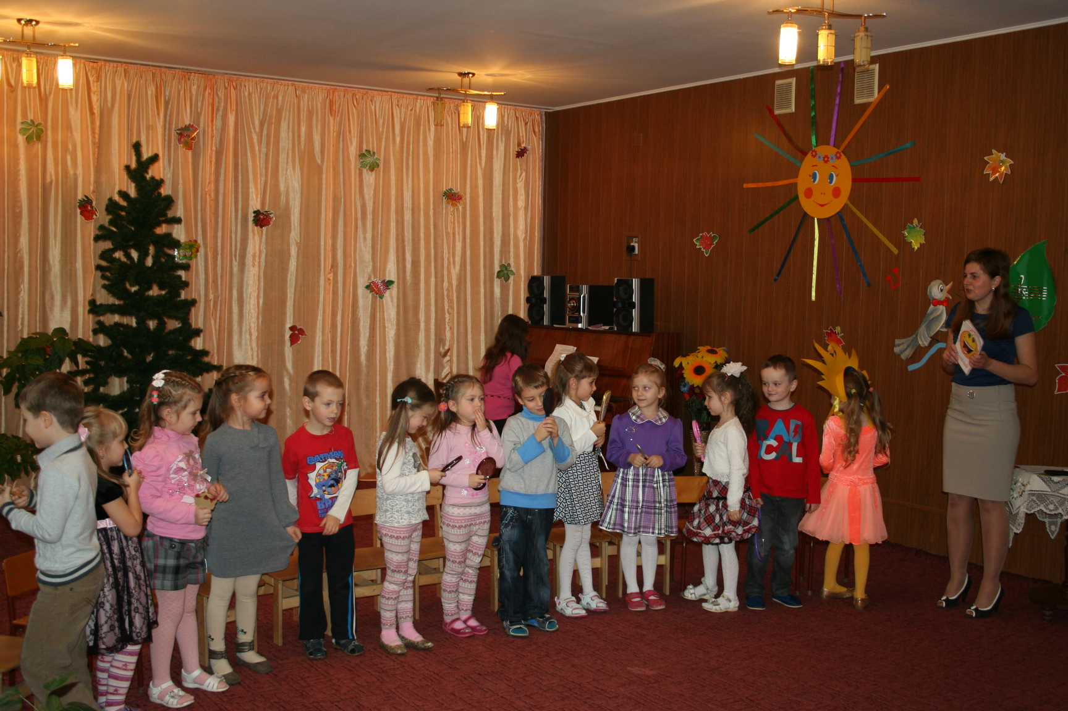

Тернопіль,2016

**План**

1. Вступ
2. Актуальність
3. Напрямки роботи
4. Опис досвіду роботи:

1.Робота з дітьми:

*1.1.Адаптація до умов ДНЗ.*

*1.2.Розвиток соціальної компетентності.*

*1.3.Розвиток і корекція пізнавальної та емоційно-вольової сфери.*

*1.4.Готовність до школи.*

*1.5. Робота з дітьми з особливими потребами*

2.Робота з батьками

3.Робота з колективом

4.Самовдосконалення

5.Обмін досвідом

VI. Література

**ВСТУП**

Упровадження у дошкільну освіту Базового компонента дошкільної освіти (нова редакція) передбачає нові вимоги до навчання і виховання дітей. Одним із актуальних напрямків даної Програми є всебічний розвиток особистості та формування життєвої компетентності дитини, використання максимальних можливостей віку, формування різних форм активності дитини, захист її психічного здоров’я. Тому постає питання у необхідності забезпечення психологічного розвитку дитини, охорона психічного здоров’я всіх учасників навчально-виховного процесу дошкільного закладу.

Завдання роботи практичного психолога визначаються відповідно до стратегії розвитку системи освіти України в цілому та особливостей регіональної освітньої політики, наказу МОНУ від 06.08.2013 р. № 1106 «Про затвердження Плану заходів Міністерства освіти і науки щодо розвитку психологічної служби на період до 2017 року» та відповідного наказу управління освіти і науки ТМР від 02.10.2013р. №574 «Про затвердження плану заходів щодо розвитку психологічної служби освіти м. Тернополя на період до 2017 року», рекомендаційним листом Міністерства освіти і науки України від 23.07.2015р. №1/9-347 «Про забезпечення фахівцями та пріоритетні напрями діяльності психологічної служби системи освіти у 2015-2016 н.р., Методичними рекомендаціями щодо організації діяльності психологічної служби освіти міста у 2015-2016 навчальному році.

У своїй роботі керуюся Конституцією України, законами України «Про освіту», « Про дошкільну освіту», «Положенням про психологічну службу системи освіти України», Конвенцією про права дитини, Етичним кодексом психолога, Концепцією розвитку психологічної служби системи освіти на період до 2017 року,Наказом МОН «Про внесення змін до Положення про психологічну службу системи освіти України», Положенням про психологічний кабінет дошкільних, загальноосвітніх та інших навчальних закладів, а також листом Міністерства освіти і науки України від 11.03.2014 № 1/9-135 «Про надання психологічної допомоги учасникам навчально-виховного процесу».

**Актуальність**

Вкрай складна соціально-політична ситуація в Україні посилює необхідність соціально-психологічного захисту і психологічної допомоги як дітям і окремим людям, так і цілим соціальним групам. Одним з пріоритетів у роботі психолога є зміцнення фізичного, психічного та духовного здоров’я дітей, удосконалення впроваджених здоров’язберігаючих технологій у навчально-виховну діяльність. Базовий компонент дошкільної освіти ( нова редакція) спрямовує зусилля педагогів на розвиток творчого потенціалу, що має свої особливості в дошкільному дитинстві, на своєчасне підтримання досягнень індивідуальної своєрідності неповторного життєвого шляху дитини, забезпечення психолого-педагогічного супроводу розвитку дитини в дошкільні роки.

У практичній діяльності підтверджую дієвість головних принципів:

1. Принцип *науковості*- здійснення діяльності на основі досягнень сучасної психології з використанням діагностичних методик і корекційно-розвивальних програм, що пройшли експертизу.
2. Принцип *гуманізації* навчально-виховного процесу- пріоритет особистості дитини.
3. Принцип *розвивального характеру* діяльності.
4. Принцип *сенситивності-* сприяти активному розвитку вмінь і навиків на певному віковому періоді розвитку.
5. Принцип *індивідуального підходу*- урахування індивідульних темпів та напрямків розвитку особистості дитини та педагога.
6. Принцип *діяльнісного підходу*- вивчення особистості в процесі діяльності.
7. Принцип *системності-* взаємодія між всіма учасниками виховного процесу.

***Основною метою*** *діяльності є розробка системи психологічного супроводу комплексного розвитку особистості, попередження негативних проявів поведінки дошкільника, збереження психічного здоров’я всіх учасників освітньо-виховного процесу*.

**Основні завдання:**

* своєчасне виявлення труднощів, проблем та умов індивідуального розвитку особистості дошкільника,
* профілактика відхилень в розвитку та поведінці дітей,
* корекція пізнавальної, емоційно-вольової та особистісної сфери дітей з особливими потребами,
* сприяння максимальному виявленню творчих здібностей дитини та створення умов для її розвитку,
* корекція міжособистісних стосунків усіх учасників педагогічного процесу,
* розробка та впровадження здоров’язбережувальних та здоров’яформуючих технологій, які б сприяли максимальному фізичному та психічному розвитку дитини; формування здорового способу життя,
* допомога подоланні кризових життєвих ситуацій.

Здійснюючи психолого-педагогічний супровід учасників навчально-виховного процесу, свою роботу планую як системний підхід, виділяючи найбільш необхідні етапи та напрямки роботи, що в подальшому забезпечують психологічну підтримку дитини протягом дошкільного періоду.



**1.1.Адаптація до умов дошкільного закладу**

Працюючи практичним психологом для себе виділила, що становлення особистості починається в період переддошкільного дитинства. На цьому етапі важливо не допустити змін і порушень в будь-якій психологічній структурі розвитку особистості. Тому дуже важливим є період адаптації малюка до дошкільного закладу. Дитячий організм не одразу звикає до нових соціальних умов. Саме тут є необхідною допомога психолога як дітям так і батькам. У цей період відбувається перебудова всіх органів і систем, які впливають на психічне здоров’я малюка в майбутньому. Оскільки адаптивні можливості дошкільника не є безмежними, різкий перехід дитини в нову соціальну ситуацію і тривале перебування у стресовому стані можуть призвести до емоційних порушень та сповільнення темпу психофізичного розвитку. Тому одним із перших напрямків своєї роботи я виділила комфортне психологічне забезпечення процесу адаптації дитини до дошкільного закладу, профілактика дезадаптації. З цією метою ще у червні проводяться збори батьків новоприбулих дітей, на яких батьки заповнюють анкету щодо розвитку та виховання дитини, яка допомагає первинному знайомству з дитиною. *[додаток№1]*. Для батьків розроблено буклет *« Ваша дитина йде в садок»[ додаток №2].*

З батьками новоприбулих дітей проводиться тренінгове заняття *«Адаптація дітей раннього віку до умов дошкільного закладу»*, з підготовки дитини до садка, метою якого є створення емоційного комфорту і позитивного настрою. З дітьми І молодшої групи проводиться корекційно-розвивальне заняття для профілактики дезадаптації *«З радістю в дитячий садок» [додаток №4]*

Проведені заходи сприяють полегшенню адаптаційного періоду для дитини, озброюють батьків знаннями, як допомогти дитині безболісно призвичаїтись до нових умов.

Ефективність роботи у вказаному напрямку можна прослідкувати за результатами моніторингу адаптованості вихованців.

Результативність роботи з адаптації новоприбулих вихованців ДНЗ

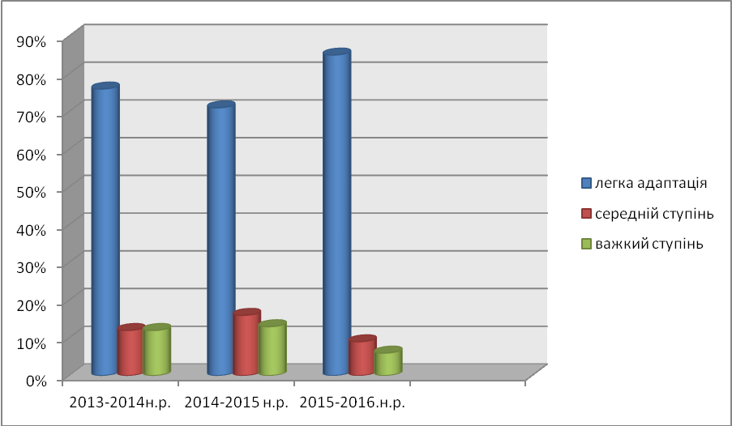

**1**. **2. Розвиток соціальної компетентності дошкільника**

Продовжуючи тему адаптації на наступному віковому етапія виділила у своїй роботі тему соціальної адаптації .У дошкільному віці закладаються основи соціальної компетентності дитини: вміння орієнтуватись у світі людей, здатність розуміти інших, їхні потреби, особливості поведінки; вміння поважати людей, допомагати їм. Соціально компетентна дитина здатна відчувати своє місце в системі людських стосунків,а отже й адекватно поводитись. Діти повинні розуміти, що людські взаємини - це велика цінність, їх слід підтримувати і збагачувати. Тому психологу необхідно довести зв’язок як доброго в людських проявах, так і недоброго, щоб діти зрозуміли причини помилок і вміли їх аналізувати та виправляти. Саме через ігрову діяльність, сплановану систему занять із дітьми та дорослими можна навчити дошкільників почуватись комфортно поруч з іншими, розуміти, любити й вибачати. Для розвитку даного напрямку роботи я розробила проект *«Формування соціальної компетентності дітей дошкільного віку»* *[додаток №5].* У 2015р. програма отримала сертифікат переможця міського конкурсу «Парадигма освітніх педагогічних ідей -2015».

**1.3.Розвиток пізнавальної та емоційної сфери**

Соціальна адаптація та комплексний розвиток особистості неможливі без поглибленого вивчення дитини протягом усього періоду дошкільного дитинства, виявлення її індивідуальних особливостей, розвитку пізнавальних процесів та особистісних якостей, динаміки її розвитку. Зокрема, у Базовому компоненті дошкільної освіти йдеться про те, що дитина повинна мати уявлення про пізнавальну активність у власному розвитку, цікавитися особливостями свого сприймання, пам'яті, уяви, мислення; володіти початковими формами дослідництва, експериментування, елементарно вивчати навколишній світ.

Метою освітньо-виховного процесу в дошкільному закладі має бути розвиток індивідуальних пізнавальних здібностей дитини, що потребує особливої уваги до процесу засвоєння дітьми програмового матеріалу. Саме за процесом та особливостями його перебігу слід судити про ефективність пізнавальної діяльності (а не за кінцевим результатом, обсягом знань, умінь і навичок). Ось чому так важливо знати, що і як дитина робить, щоб засвоїти матеріал, адже саме від її пізнавальної активності залежить, що і як вона засвоює. Для визначення рівня розвитку пізнавальних процесів та особистісної сфери я розробила Програму психологічного дослідження пізнавальної та особистісної сфери дошкільника *[додаток№6].*

Програма містить комплекс діагностичних методик для кожної вікової категорії та передбачає вивчення рівня розвитку пізнавальних процесів та особистісних характеристик*.* За результатами діагностики формуються групи дітей для проведення індивідуальної та групової корекційно-розвивальної роботи.

У новій редакції Базового компонента дошкільної освіти дитина розглядається як життєво компетентна особистість, яка потребує захисту, підтримки і розвитку. Їй потрібно створити умови для підтримки психічного здоров’я. Тому одним із завдань моєї роботи є емоційне благополуччя дошкільника, догляд за душевним станом дитини, формування у дітей вміння керувати своїм емоційним станом. З цією метою проводиться ряд занять з корекції і розвитку емоційної сфери, надається психологічна підтримка дітям під час переживання ними психотравмуючих подій, створюються умови для більш повного вираження дитиною своїх особистісних проблем через гру, малювання, розповідь, ліплення. З цією метою, з молодшими дошкільниками проводяться корекційно-розвивальні заняття «*Сенсомоторика та довільність» [додаток №7].*З дітьми середньої групи-заняття *«Посмішка творить дива»,* метою якого є вироблення вмінь передавати свій емоційний стан за допомогою міміки і жестів, вміння долати замкнутість і пасивність *[додаток №8].*

З старшими дошкільниками проведено корекційно-розвивальне заняття *«Розмаїтий світ емоцій»*, на якому діти ознайомились з різними емоційними станами, вчилися на них реагувати і переходити вміло з одного стану в інший. *[додаток№9].*

**1.4. Готовність до шкільного навчання**

Реформування в напрямі гуманізації сучасної системи освіти досить гостро порушує питання готовності дошкільників до навчання у школі, оскільки це важливий крок у доросле життя, і від того, яким він буде, залежить здатність дитини адаптуватися до нових умов і реалізувати власні потенційні можливості. Зазвичай цей період пов'язаний не лише з набуттям дитиною нового статусу, відкриттям у собі нових можливостей, а й і з труднощами, які виникають у неї при входженні у нове соціальне середовище, зміною провідного виду діяльності. Від успішного розв’язання цієї проблеми залежить успішність адаптації дитини до шкільного життя, оволодіння нею навчальною діяльністю і, як наслідок, формування всебічно та гармонійно розвиненої особистості, й саме тому готовність до школи є актуальною проблемою сьогодення.

## В основі психологічного супроводу готовності дітей до навчання у школі лежить професійний підбір діагностичного та корекційно-розвивального інструментарію для роботи не лише з дошкільнятами, а також і з їх батьками та вихователями.. Проводячи на різних етапах діагностичну роботу, виявила, що діти, які володіють високими інтелектуальними задатками, не в силі справитись з простими завданнями, причиною чого є недостатній рівень розвитку уваги. Тому, готуючи дошкільників до навчання в школі, в першу чергу спрямовую роботу на розвиток різних видів уваги, вдосконалення вміння продуктивно і цілеспрямовано здійснювати кілька видів діяльності одночасно. Для розвитку і корекції уваги упорядкувала корекційно-розвивальну програму «*Розвиток довільної уваги дошкільнят»*, яка пройшла експертизу і затверджена лабораторією практичної психології та соціальної роботи ТОКІППО. Корекційно-розвивальну програму надруковано в газеті «Психолог», 2012р № 5*. [додаток №10].*

## Корекційна програма є результативною, про що свідчить підвищення показників розвитку видів уваги після проведення корекційної роботи.

## Рівень розвитку уваги за [методикою "Запам’ятай і розстав крапки"](http://literacy.com.ua/praktychna-psyhologija/304-z-dosvidu-roboty-psykholohichnoi-sluzhby-systemy-osvity-m-lvova-zbirnyky-materialiv/psykhodiahnostychna-ta-psykhokorektsiina-robota-z-ditmy-serednoho-doshkilnoho-viku/1036-metodyky-diahnostyky-uvahy.html#Запамятай і розстав крапки)

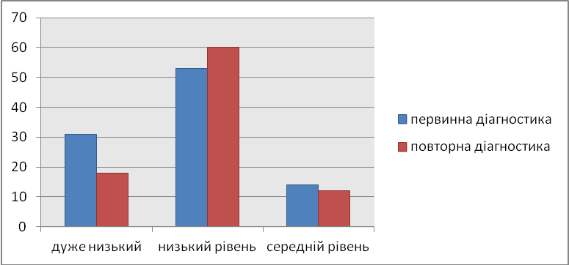

## Рівень розвитку уваги за [методикою "Знайди і викресли"](http://literacy.com.ua/praktychna-psyhologija/304-z-dosvidu-roboty-psykholohichnoi-sluzhby-systemy-osvity-m-lvova-zbirnyky-materialiv/psykhodiahnostychna-ta-psykhokorektsiina-robota-z-ditmy-serednoho-doshkilnoho-viku/1036-metodyky-diahnostyky-uvahy.html#Запамятай і розстав крапки)

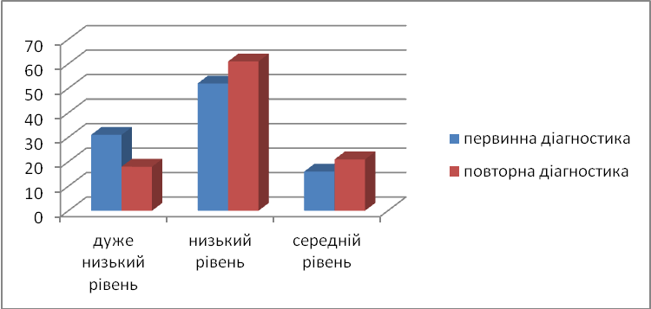

## Рівень розвитку уваги за [методикою "Коректурна проба"](http://literacy.com.ua/praktychna-psyhologija/304-z-dosvidu-roboty-psykholohichnoi-sluzhby-systemy-osvity-m-lvova-zbirnyky-materialiv/psykhodiahnostychna-ta-psykhokorektsiina-robota-z-ditmy-serednoho-doshkilnoho-viku/1036-metodyky-diahnostyky-uvahy.html#Запамятай і розстав крапки)

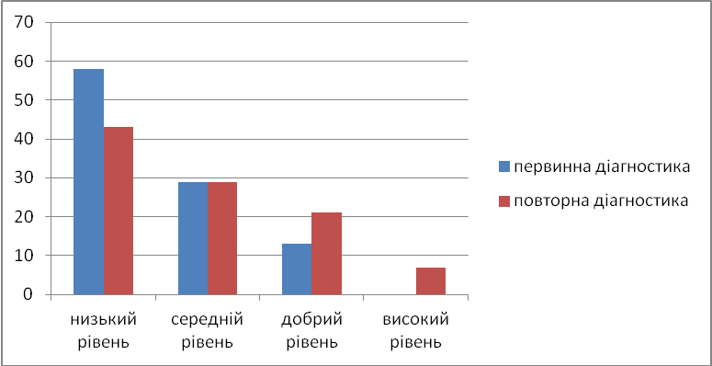

Одним з видів готовності до шкільного навчання є мотиваційна готовність. ***Мотиваційний компонент***відображає бажання чи небажання дитини навчатися. Він дуже важливий, бо від нього залежить входження дитини в нову для неї діяльність, яка відрізняється від ігрової своєю обов'язковістю, інтелектуальним навантаженням, необхідністю подолання труднощів.

Розрізняють внутрішні, або пізнавальні, мотиви учіння, що характеризуються потребою в інтелектуальній активності, пізнавальним інтересом, і зовнішні, або соціальні, що виявляються в бажанні займатися суспільно значущою діяльністю, у ставленні до вчителя як до представника суспільства, авторитет якого є бездоганним.

Внутрішні та зовнішні мотиви учіння складають внутрішню позицію майбутнього школяра, яка є одним із основних показників психологічної готовності до навчання. З цією метою я упорядкувала корекційно-розвивальну програму **«***Розвиток мотиваційної готовності до навчання в школі»* *[додаток№11].*

Для батьків майбутніх першокласників підготувала буклет *«Ваша дитина йде до школи»*. Його зміст дає змогу батькам звернути увагу на складові готовності до навчання, а також поради як правильно підготувати дитину до навчання в школі *[додаток №12]*

Результати діагностики готовності до навчання свідчать про довільність психічної діяльності дітей, а також про достатній та високий рівень готовності до навчання в школі.

Готовність до навчання в школі

2014-2015н.р.

**

**1.5. Робота з групою дітей з затримкою психічного розвитку та розумовою відсталістю**

Наступною структурною ланкою системи психологічного супроводу дошкільників є робота з групою дітей з вадами інтелекту. Дошкільники -найперспективніша вікова група дітей стосовно позитивних прогнозів щодо подолання недоліків їхнього розвитку. Своєчасне втручання у розвиток дітей з особливими потребами, створення корекційно-реабілітаційного середовища може попередити або виключити необхідність компенсуючого навчання в шкільному віці. Тут я вибрала супровід, який дасть можливість створювати умови для саморозвитку дитини, самопізнання згідно принципу переходу від допомоги і підтримки до задіяння механізмів саморозвитку. Саме супровід покликаний попередити можливі ускладнення.

Супровід включає:

* моніторинг розвитку пізнавальних психічних процесів та дрібної моторики руки дітей з особливими потребами;
* корекція відхилень у розвитку за результатами діагностики;
* відслідковування динаміки розвитку особистості, а також закономірності розвитку пізнавальних процесів , особистісного розвитку процесів адаптації та соціалізації.

Особливу увагу приділяю діагностиці дітей з відхиленням у розвитку. Адже на основі її результатів потрібно прогнозувати роботу на наступному етапі. Необхідно створити корекційно-розвивальні програми для кожної дитини з урахуванням рівня розвитку і ступеня виявлення вади. Для проведення діагностичної роботи користуюся розробленою Програмою психологічного дослідження пізнавальної сфери відповідно до віку дитини, відслідковуючи ступінь відхилення індивідуального розвитку дитини від нормативного.

Для проведення якісної корекції та розвитку дитини упорядкувала систему завдань корекційної роботи для даної категорії дітей. *[додаток№13].*

**2. Робота з батьками**

Модернізація дошкільної освіти не може не торкнутися сучасної сім’ї, залишити родину стороннім спостерігачем змін. Батьки мають право зрозуміти і відчути необхідність певної психологічної компетентності для того, щоб по справжньому любити свою дитину, сприймати її такою, якою вона є, ні з ким не порівнювати, допомогти щасливо провести дошкільні роки і підготувати до школи.

Наш дошкільний заклад поставив перед собою мету: створити необхідні умови для розуміння батьками важливості своєї участі у житті дитини.

У роботі з батьками намагаюся підтримати потребу в спеціальних психологічних знаннях щодо розвитку дитини. У ДНЗ систематично проводиться «День відкритих дверей для батьків», коли батьки можуть звернутися до психолога, як для індивідуального консультування, так і для консультування тематичного.

Постійно готую матеріали для сторінки психолога в батьківських куточках у кожній віковій групі, в яких намагаюся розкрити найбільш важливі теми, які є актуальними для сімейного виховання та розвитку дитини *[додаток№15].*

Проведено засідання круглого столу *« День нашої дитини»*,завданням якого було показати взаємодію ДНЗ і сім’ї *[ додаток №16].*

Пропоную такі теми для обговорення на батьківських зборах:

* «Активність дитини раннього віку»
* «Вікові проблеми спілкування»
* «Дитяча жорстокість»
* «Формування статевої свідомості»
* «Гендерне виховання в сім’ї»
* «Що таке батьківська любов?»
* «Характер дитини залежить від вас»
* «Як завоювати довіру дитини»
* « Вчимо дитину спілкуватися»

**3.Робота з колективом**

Робота з педагогічним колективом - невід’ємна частина у досягненні доброго результату навчання і виховання. Це виступи на семінарах-практикумах, педагогічних радах, наданні консультативної допомоги, співпраця з адміністрацією.

Як відомо, однією з особливо важливих умов ефективності взаємодії будь-якого колективу є позитивний сприятливий мікроклімат у його межах. Саме тому однією із провідних функцій психологічного супроводу є налагодження і підтримка мікроклімату серед педагогів і адміністрації. Для цього проводжу просвітницьку роботу серед педагогів, а також консультації, анкетування, тренінги. Щоб у колективі було менше конфліктних ситуацій, потрібно навчитися слухати і прислухатися один до одного. На цю тему для педагогів провела тренінг *«Формування комунікативної компетенції педагогів» [додаток№17],* який дав змогу краще зрозуміти один одного, визначити свій індивідуальний і творчий потенціал, покращити професійні якості.

З метою налагодження співпраці у навчанні і вихованні дітей з особливими потребами для педагогів у ДНЗ проведено педагогічну раду, на якій виступила з доповіддю « Методичні основи корекційної роботз дітьми ЗПР». На педраді було визначено основні напрямки роботи з даною категорією дітей *[додаток№14]*

**4.Cамовдосконалення**

Концепція розвитку психологічної служби системи освіти України передбачає, що надання психологічних послуг неможливе без підвищення власної психологічної та професійної компетентності. Відповідно до даного положення спрямовую свою діяльність на безперервну освіту, самовдосконалення, опанування інноваційними методами. З цією метою пройшла навчання і отримала сертифікат за технологією «Використання піскової терапії у роботі практичного психолога і соціального педагога» *[додаток №18].* Даний метод є досить ефективним у роботі з дітьми дошкільного віку і дає змогу здійснювати ефективну корекцію емоційного стану, особистісного розвитку дитини, а також дрібної моторики руки, тактильних відчуттів, пізнавальних процесів. Також це ефективний метод для вирішення конфліктних ситуацій у колективі та розвитку творчого потенціалу.

Невід’ємною ланкою роботи психолога є консультаційна робота. Ефективна консультація неможлива без налагодження особливих взаємин, ставлення психолога до клієнта. Це ставлення передбачає прийняття, відкритість, зацікавленість. Психолог мусить не лише приймати почуття і думки клієнта — когось з батьків (не беручи ролі судді), але й демонструвати це прийняття. Для надання правильної консультативної допомоги я пройшла навчання і отримала сертифікат « Індивідуальне психологічне консультування в роботі психолога закладу освіти»*[додаток №19].*

Ще одним із напрямків роботи є співпраця з Інститутом педагогіки і психології ТНПУ ім. В.Гнатюка. У рамках співпраці презентую свою роботу під час лекційних виступів перед майбутніми психологами. Наш дошкільний заклад є базою для проведення семінарських занять студентів з предмету «Дошкільна психологія», а також для проходження практики.

За сумлінну багаторічну працю нагороджена Подякою мера, Грамотою управління освіти і науки Тернопільської міської ради, грамотою Тернопільського національного педагогічного університету ім..В.Гнатюка, подякою головного редактора газети «Психолог», «Психолог дошкілля».

Матеріали з досвіду роботи надруковані у освітянському альманасі «Освіта Тернопілля. Досвід. Проблеми. Перспективи. 2015», «Освіта Тернопілля. Досвід. Проблеми. Перспективи. 2016»; приймала участь у заочній науково - практичній конференції «Психолого-педагогічні засади розвитку дитини в ігровій та навчальній діяльності» Наукового навчального Центру психології дошкільної та початкової освіти Інституту психології ім.Костюка.

Є членом творчої групи психологів ДНЗ, яка працює над створенням циклограми роботи психолога ДНЗ, впорядкуванням для використання у роботі діагностичного і корекційного інструментарію, а також напрацьовує посібник із збіркою діагностичних методик для психологів ДНЗ.

Перспективою у своїй діяльності вбачаю роботу «Центру психолого-педагогічного супроводу психічного розвитку дитини» на базі дошкільного закладу №34 разом з Інститутом педагогіки і психології ТНПУ ім..В.Гнатюка

Систематично ділюся досвідом з колегами.

**5. Обмін досвідом роботи:**

*[додаток №20].*

* Семінар керівників ДНЗ та НВК на тему: « Забезпечення росту особистісної орієнтації дошкільної освіти, організації навчально-виховного процесу з використанням здоров’язбережувальних технологій»

( листопад, 2011р., ІМЦО методист Орляк О.М.)

* Майстер- клас для практичних психологів дошкільних закладів «Здоров’язберігаючі технології як засіб цілісного збалансованого розвитку особистості»

(березень,2011р. методист ТОКІППО Коростіль М.П.);

* Засідання круглого столу «Впровадження інклюзивного навчання дітей зі складними порушеннями опорно-рухового апарату в ДНЗ комбінованого типу» (жовтень,2012р. ОПМПК Лоза С.І.);
* Засідання круглого столу «Організація психологічного супроводу сучасного змісту дошкільної освіти»

(грудень,2012р. ОПМПК Кокора В.В.);

* Семінар для практичних психологів ДНЗ «Психолого-педагогічний супровід дітей з підвищеною тривожністю»

(березень, 2014р методист ТОКІППО Коростіль М.П.);

* Засідання круглого столу «Змістові аспекти організації діяльності дошкільних груп в спеціальних навчальних закладах»

(квітень, 2015р. ОПМПК Лоза С.І.)

* Засідання проблемної групи психологів ДНЗ « Система роботи психолога ДНЗ» (вересень,2015р. ТКМЦ Несмашна Г.Є.)
* Науково-методичний семінар **«**Взаємодія педагогів Шкіл сприяння здоров’ю в системі «Дошкільний навчальний заклад-загальноосвітній навчальний заклад- позашкільний навчальний заклад» як реалізація оздоровчої функції освіти»

(жовтень, 2015р методист ТОКІППО Олендер І.О.

**Література:**

1. Програма «Українське дошкілля».
2. Базовий компонент дошкільної освіти ( нова редакція)
3. Бойчук О.В., Фесюкова Л.Б. Дитячий садок із поглядом в майбутнє. — К.: Веста, 2005.—136 с.
4. Главник О. П. Виховуємо дитину разом // Психологічна газета.— 2005.— № 23.— С. 26–27.
5. Денисенко Н. Формування свідомого ставлення до здоров’я //

Дошкільне виховання.— 2008.— № 9.— С. 3–4.

1. Коган І. Гра та іграшки // Психолог.— 2007.— С. 68–85.
2. Луценко І. Психолого-педагогічний супровід дитини з особливими потребами // Психолог.— 2005.— № 40.— С. 19–23.
3. Маяковська О., Пінковська Т. Практичні навички спілкування дорослих для збереження гідності дитини // Психолог.— 2007.— № 2.— С. 9.
4. Михайленко М. У згоді зі світом і з собою // Психолог. Вкладка.— 2006.— 18 с.
5. Поніманська ГЛ., Дичківська І.М. Дошкільна педагогіка. Практикум. — К.: Видавничий дім «Слово», 2004. — 352 с.
6. Прищепа Т. І. Психологічна освіта педпрацівників в ДНЗ // Психолог.— 2004.— № 41.— С. 6–16.
7. Прищепа Т. І. Соціалізація дошкільників.
8. Стреж Л. Адаптація дітей раннього віку до умов ДНЗ // Психолог.— 2010.-№2